https://hochtml2022.000webhostapp.com/

Bên trên là url của trang web đã đưa lên mạng

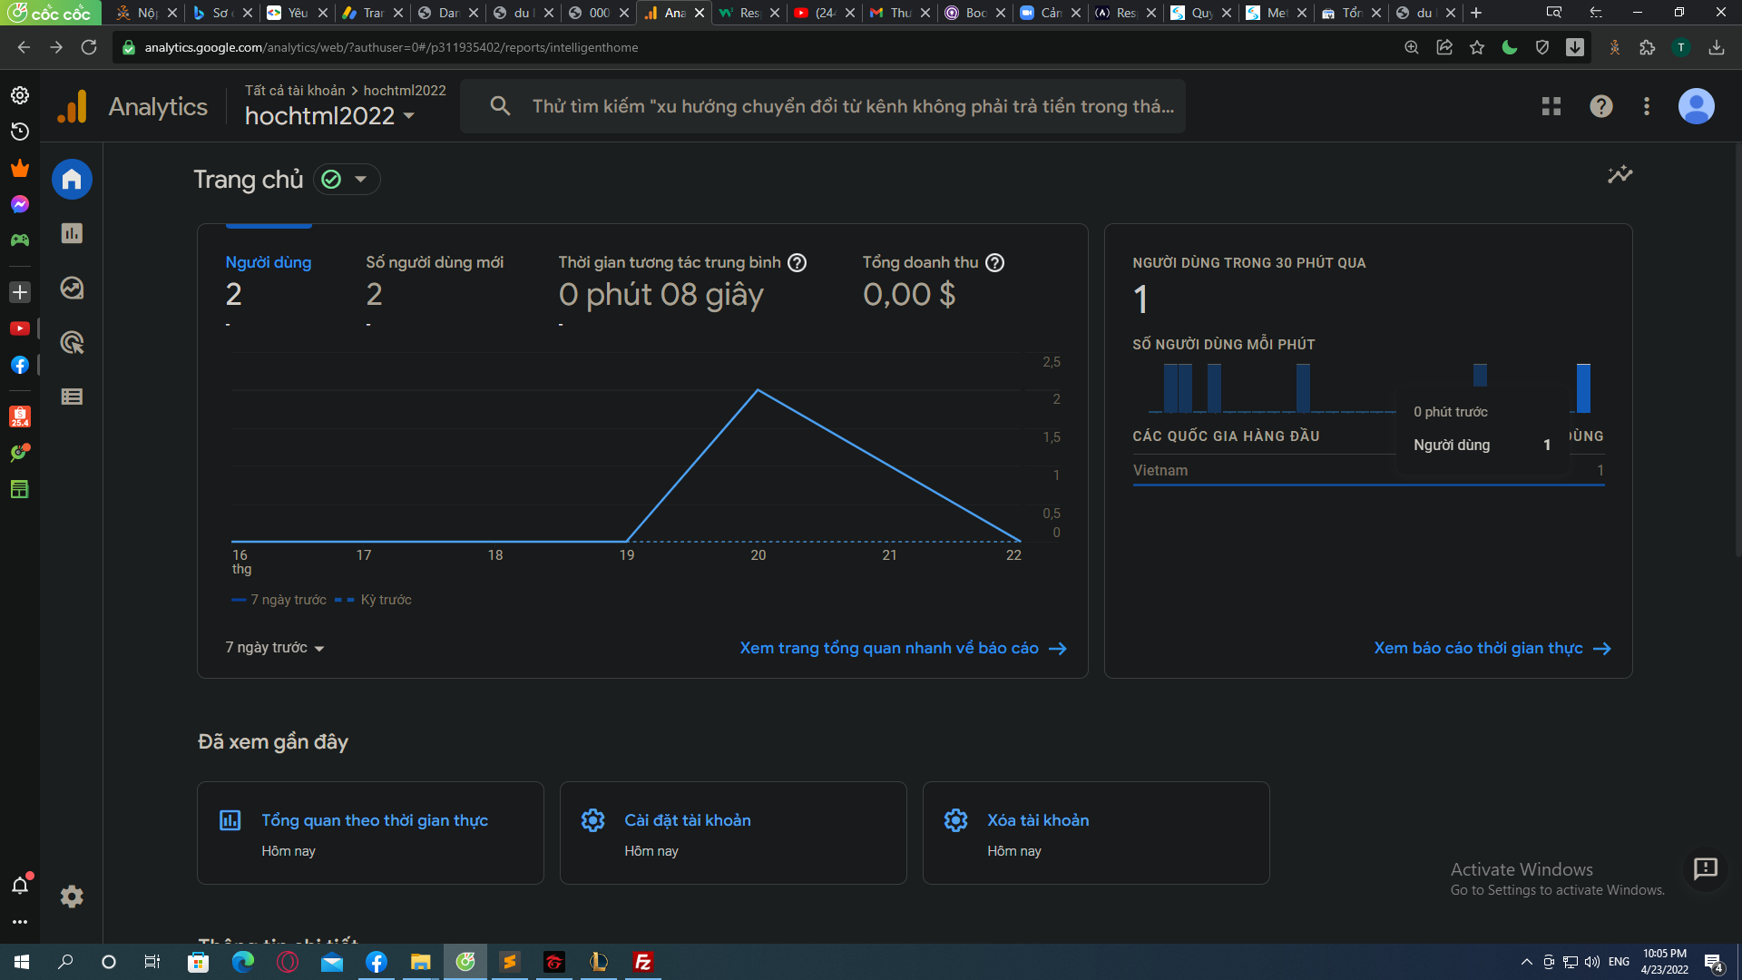

ảnh bên trên là ảnh thống kê Google Analytics của trang

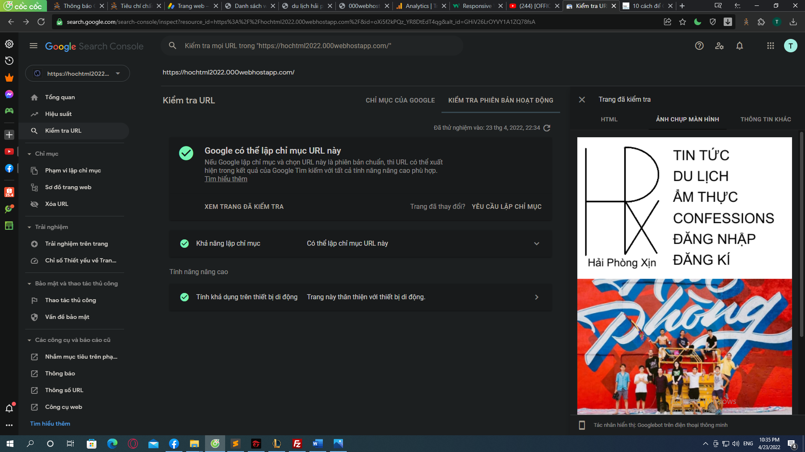

Do lúc em submit lên Google để đánh chỉ mục, thì em lại không chụp lại, nên cái ảnh bên trên là cái ảnh mà em kiểm tra URL ạ

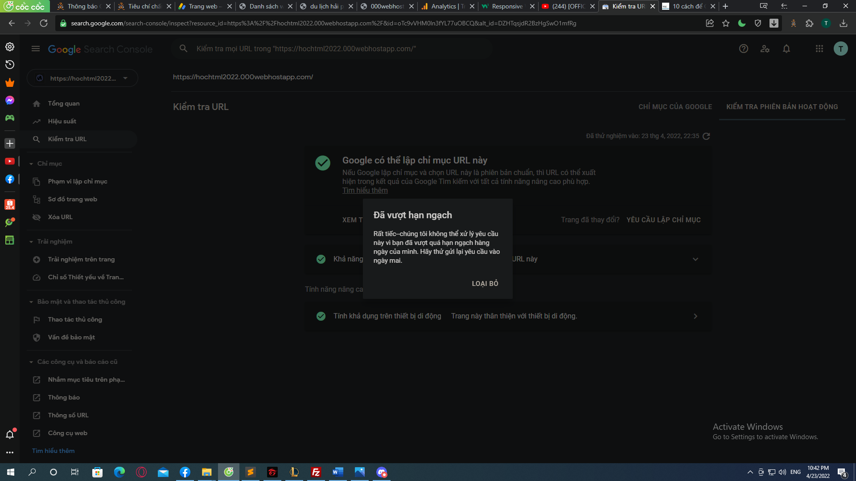

Còn ảnh này là em yêu cầu lại nhưng hình như quá hạn trong ngày ạ

Còn SEO thì em đã thêm thẻ <title> trong thẻ <head>